第13课时 选择希望人生
一、请你选择(下列各题的备选答案中，只有一项是正确或符合题意的答案)
1．(2016常德中考)如图所示画中题有四句诗：“笼中三餐无忧愁，笼外衣食靠自谋。生活岂止是苟且，常有梦想在心头。”以下是某同学赏画读诗之后的感悟，你觉得正确的是( A )
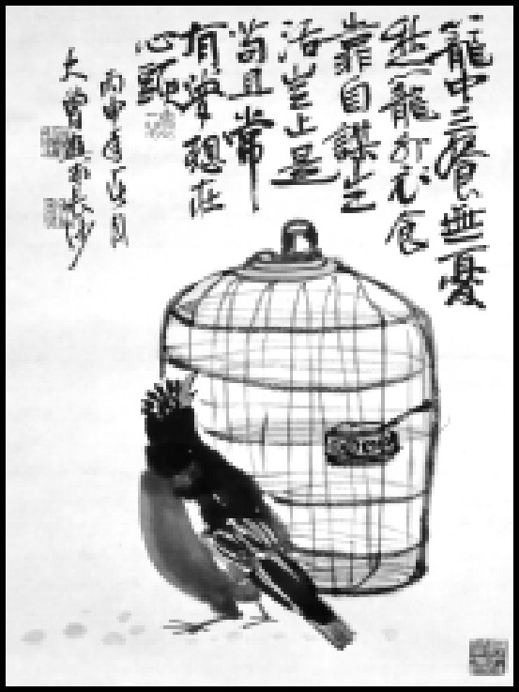
A．理想的实现必须经过自己的努力奋斗
B．知足常乐
C．生活的乐趣在于不断创新
2．(2016陕西中考)对漫画理解错误的是( C )
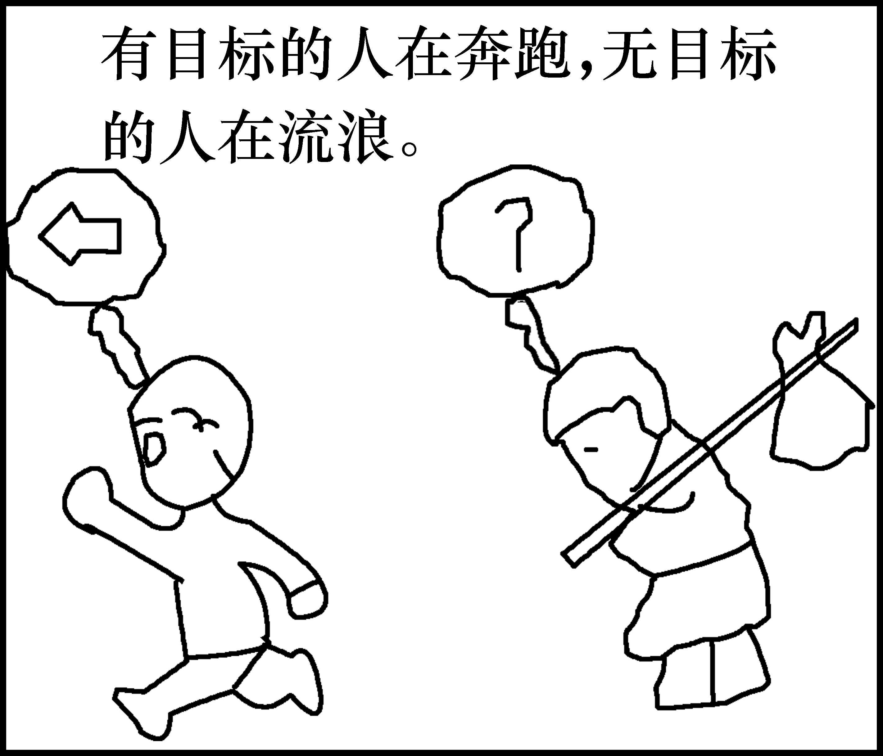
A．如果没有或丧失目标，就会迷失前进的方向
B．理想对人的行为有导向驱动和调控作用
C．理想源于现实且高于现实
3．(2016黔南中考)中科院“夸父计划”首席科学家刘维宁，远涉重洋留学，28年后回国效力，漫漫拼搏路，追逐心中“努力攀登空间科学高峰，力争居于世界领先水平”的中国梦。这启示我们应( B )
A．将个人利益放在国家利益之上
B．有勇于承担振兴国家和民族的历史责任感
C．将中国梦的实现完全依托于个别人的成功、成才
4．(2016绥化中考)下列不利于积极面对考试的观点是( C )
A．实事求是地调整自我期望
B．树立正确的考试观念
C．考不好就辍学打工
5．(2016海南中考)每年高考前夕，不少学生都会出现不同程度的考试焦虑，影响正常学习生活。下列选项中能缓解考前焦虑的合理方法是( B )
A．抽烟酗酒 B．散步爬山 C．撕书发泄
6．(2016邵阳中考)临近毕业考试，许多同学感觉压力很大，无心复习。为此，你可以告诉他们缓解学习压力的有效方法是( A )
A．明确学习的意义，培养学习的兴趣
B．不要看书，整天听音乐
C．到网吧通宵上网
7．(2016资阳中考)初中毕业生在填报中考志愿时可能产生这样的困惑：读普高还是职高？有的说，普高将来可以读一所好大学，但学习压力大；有的说，职高将来找不到体面的工作，没有出息。对此认识错误的是( C )
A．要结合自身条件和外在环境处理好理想与现实的关系
B．我们要学会自己作出选择，做自己的主人
C．我们还是未成年人，不应自作主张，要尽量听父母安排
8．(2016福州中考)下列对图中人物疑问的回答，不恰当的是( C )
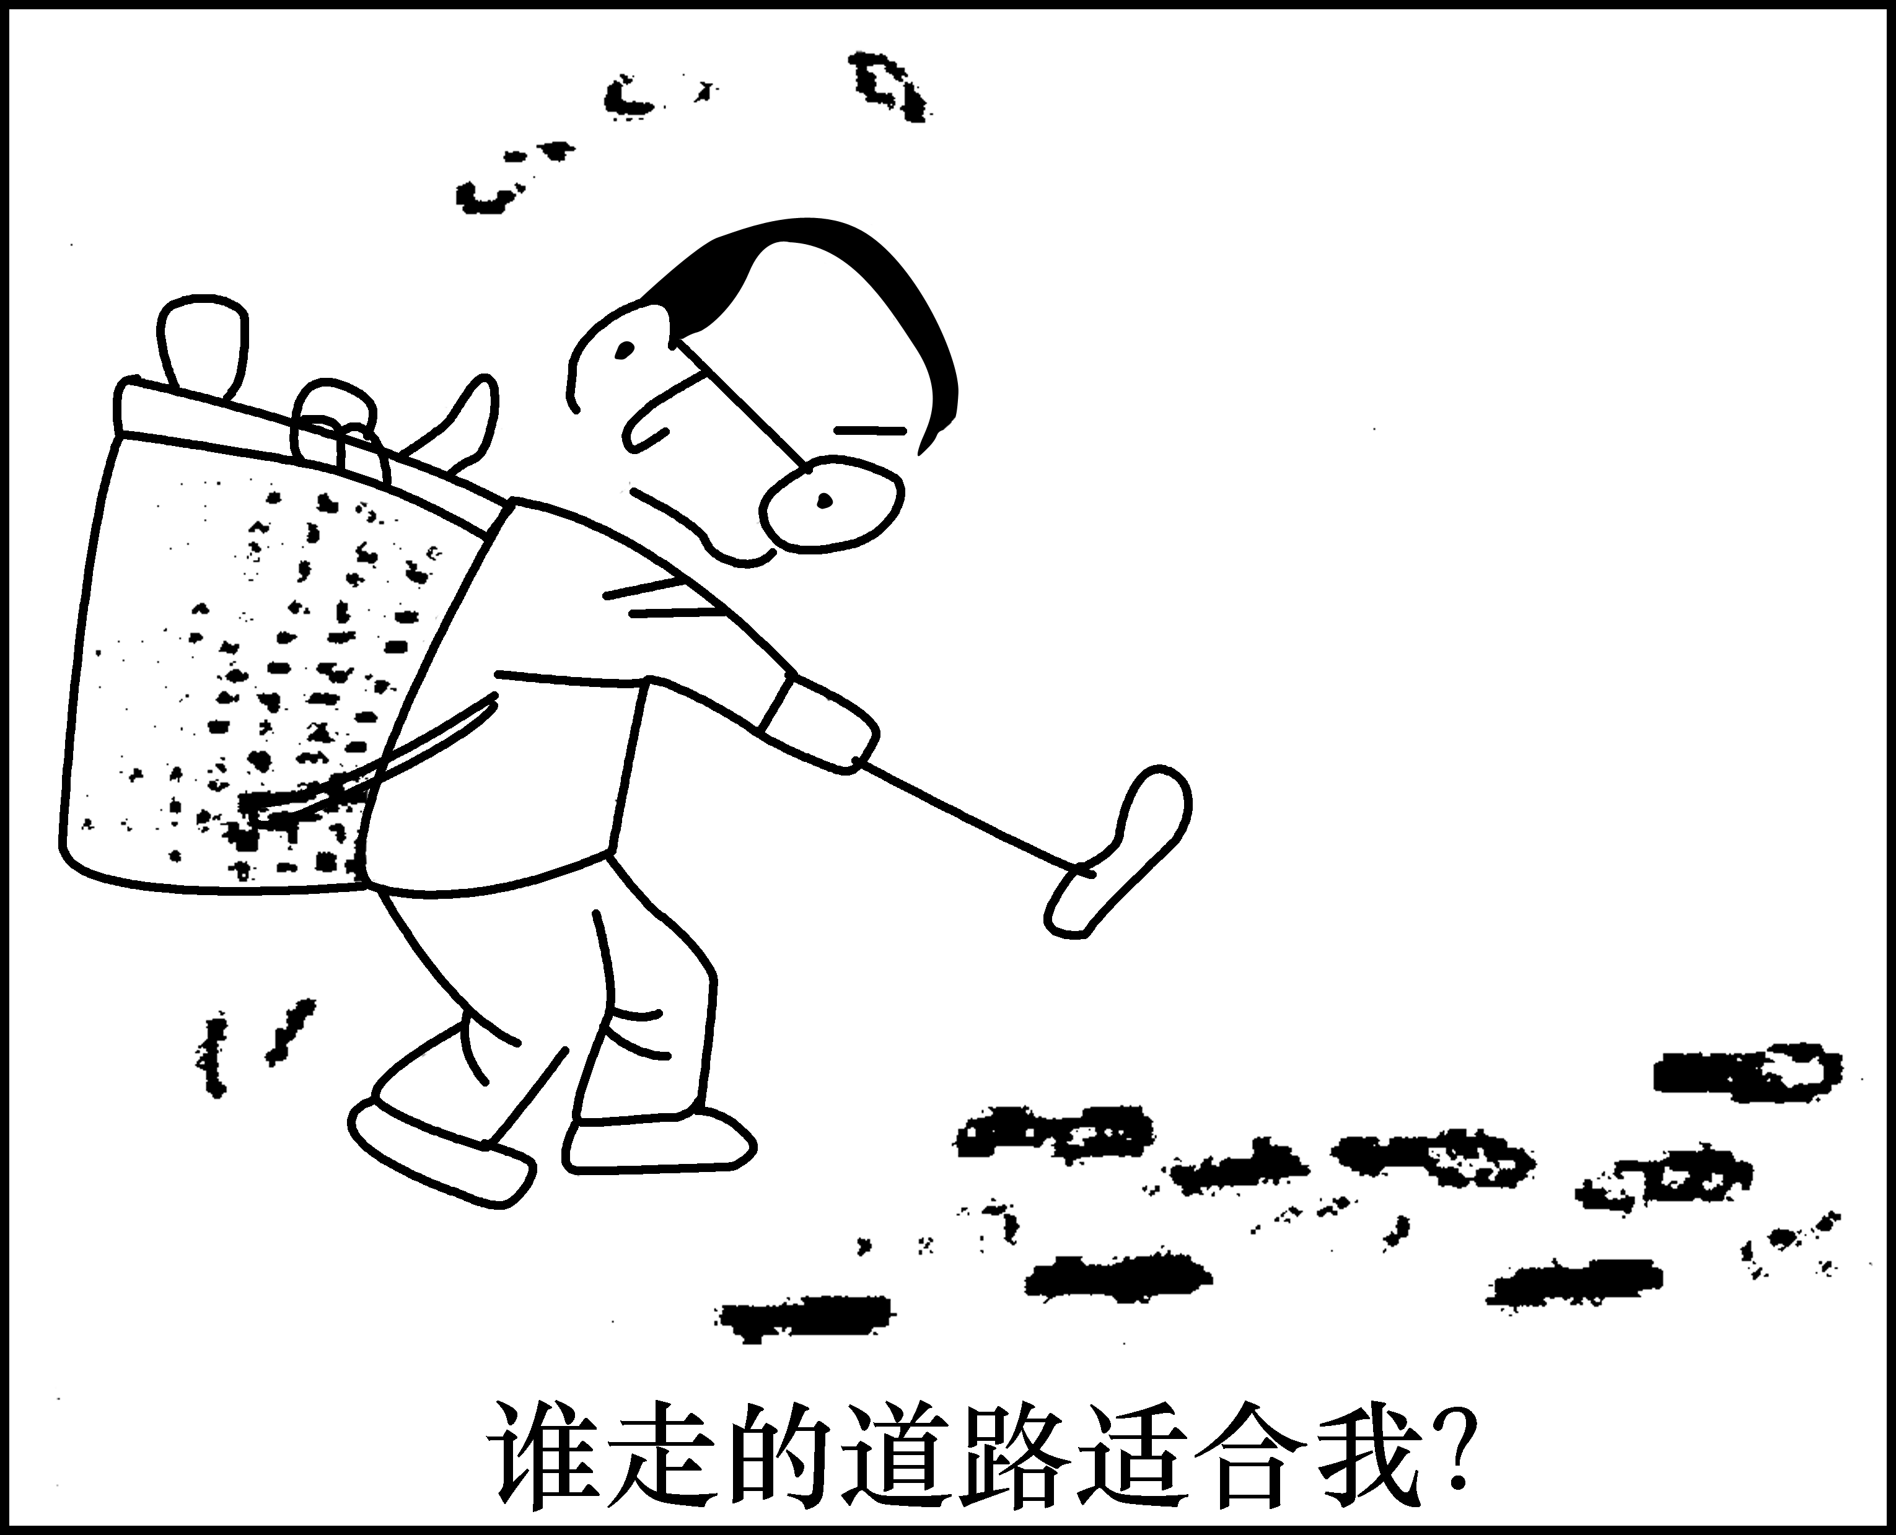
A．要弄清自己的真实需要
B．要了解自己的个性和优势
C．要学会套用他人成功模式
9．(2016贺州中考)中国女药学家屠呦呦因为在创制新型抗疟药青蒿素的贡献而获得了诺贝尔生理学或医学奖。在领奖时她说：“感谢全国523个项目的通力协作，包括山东省中药研究所、云南省药物研究所、中国科学院生物物理所……衷心祝贺协助单位同行们所取得的多方面成果以及对疟疾患者的热忱服务。”这表明，屠呦呦在创制新型抗疟药青蒿素的过程中主要发扬了( C )
A．创业精神
B．艰苦奋斗精神
C．团队精神
10．(2016淮安中考)三年时光匆匆而过，即将完成初中学习生活的莘莘学子，面临人生新的起点，下列做法不对的是( B )
A．抓住机遇，迎接新挑战
B．选择就业，服务社会
C．树立终身学习观
二、请你参与(请按题目要求，完成参与任务)
11．当前，爱才、尊才、用才的“创新人才聚集工程”正引发校园热议。某学校九年级(1)班以“创新中国，你我同行”为主题，举办了一次模拟“创新人才聚集工程”现场会。
请你进行角色扮演，从主考官、应聘者两种角色中任选其一，参与到现场会中来。
主考官：“我们对创新人才的要求是：①__具备创新精神和实践能力__；②__具备良好的科学文化素质、思想道德素质等__。”
应聘者：“我具备创新人才的条件有__获得知识产权、发明专利等(将以上要求具体化即可)__。”
12．【健康心理——我走向了坚强】
成长的过程是苦涩的，但更充满快乐和收获……请你看看我在七年级写的日记吧！
日记：和小学相比现在学习科目增多了、难度加大了。虽然进入初中已经三周了，但我仍然感觉难以适应，真是“亚历山大”啊……
经过老师的开导，我终于懂得了要这样面对学习压力：
①__明确学习意义，培养学习兴趣__；
②__调整自我期望，学会自我疏导__等。
三、请你回答(回答时紧扣题意，简明扼要)
13．2016年3月5日，李克强总理做政府工作报告时指出，全面深化改革的时代，尤其需要对理想信念的坚守。“不能把理想信念当口号喊”，习近平总书记视察重庆时强调，看一个人的理想信念，主要不是看他说得怎么样，而是要看他做得怎么样，看他关键时刻能否经得起考验。
习总书记的话对我们有什么启示？
答：①理想对人的行为有导向、驱动和调控的作用。如果缺乏理想，就会使人缺少一种稳定、持久的内在激励，容易受到各种干扰；就会缺少前进的动力，甚至迷失方向；②通向理想的道路只有一条，那就是脚踏实地、全力以赴；③我们需要不断增强自身能力，提高自身素质；需要不屈不挠、坚持不懈；等等。

14．2015年10月29日，以“发展全民终身学习，推进法治社会建设”为主题的2015年全民终身学习活动周全国总开幕式在江苏苏州举行。
国家为什么号召全民树立终身学习的观念？
答：(1)终身学习既是个人可持续发展的要求，也是社会发展的必然要求。(2)终身学习，能充实我们的精神生活，不断提高生活品质；能使我们克服工作中的困难，解决工作中的新问题；能满足我们生存和发展的需要；能使我们得到更大的发展空间，更好地实现自身价值；能使我们勇于应对未来社会的挑战，肩负起民族复兴的使命。

四、请你评析(阅读材料以后，结合课本有关知识作答)
15．漫漫人生路，有无数的选择。不同的选择，可能会决定我们不同的人生道路。小磊面临着初中毕业，对于他的人生道路如何规划，他爸爸和他展开了对话：

评析：“我喜欢周杰伦，我选择当歌星。”小磊的选择正确吗？
答：小磊对人生道路有权作出自主选择，根据自己的兴趣作出选择有其合理性。但是小磊仅凭自己的兴趣作出选择是不慎重的，在进行选择时还应该全面考虑各种因素的影响。

16．(2016泰安中考)马上就要初中毕业了，小强要报考职业高中，选择自己喜欢的汽车维修专业，将来成为对社会有用的人才。
你认为他这样做正确吗？
答：正确。理由：学会自己作出选择，我们才能做自己的主人，才能在作出合理的选择时，享受到成功的快乐；或者在作出错误的选择时，从中吸取教训，提高选择能力。通过不断的自主选择并从中总结成败的经验和教训，我们的选择会更为明智，人生会更加积极。

五、实践探究(请阅读材料后，结合课本有关知识作答)
17．(2016泉州中考)【学习先进人物 践行核心价值】
2015年诺贝尔生理学或医学奖获得者屠呦呦，在领奖演讲中谈到，“没有大家无私合作的团队精神，我们不可能在短期内将青蒿素贡献给世界。”她的研究成果挽救了全球特别是发展中国家数百万人的生命，也实现了她的人生理想，让自己生命价值得以提升。
——摘自《时事》(初中版)第2期
阅读上述材料，运用所学知识，回答下列问题。
(1)请你说说团队精神的核心是什么？
答：团队精神的核心是集体主义，是合作共享、乐于奉献，是个人的利益服从团队的利益。

(2)感悟屠呦呦的人生追求，请结合教材从实现个人理想、提升生命价值两方面谈谈你得到的启示。
答：实现个人理想：①实现理想，需要对人生作出规划；②要根据实际情况，适当调整理想；③脚踏实地、全力以赴；不断增强自身能力，提高自身素质；不屈不挠、坚持不懈等。
提升生命价值：①要珍爱生命，追求生命的质量；②实现人生的意义，让有限的生命焕发光彩，并为之不懈努力；③我们应该肯定他人的价值、尊重他人的生命；等等。

